**WEB DISDIK**

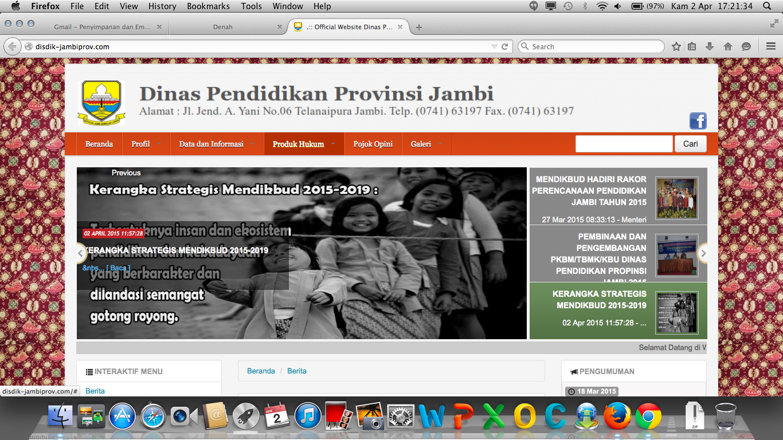

A. Diantara menu profil dan data dan informasi ditambahkan menu program. Sub menu dari program yaitu :

1. Sekretaris
2. Bidang DIKDAS
3. Bidang DIKMEN
4. Bidang PAUD
5. Bidang MONEV
6. BTIKP
7. BPKSDP

Contoh yang akan ditampilkan ada menu ini yaitu teks dan gambar seperti menu profil di admin

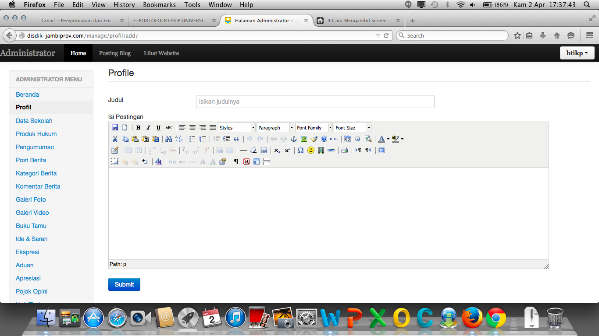

Contoh isinya ane lampirkan dalam word.

B. Untuk tampilan body

1. Pengumuman

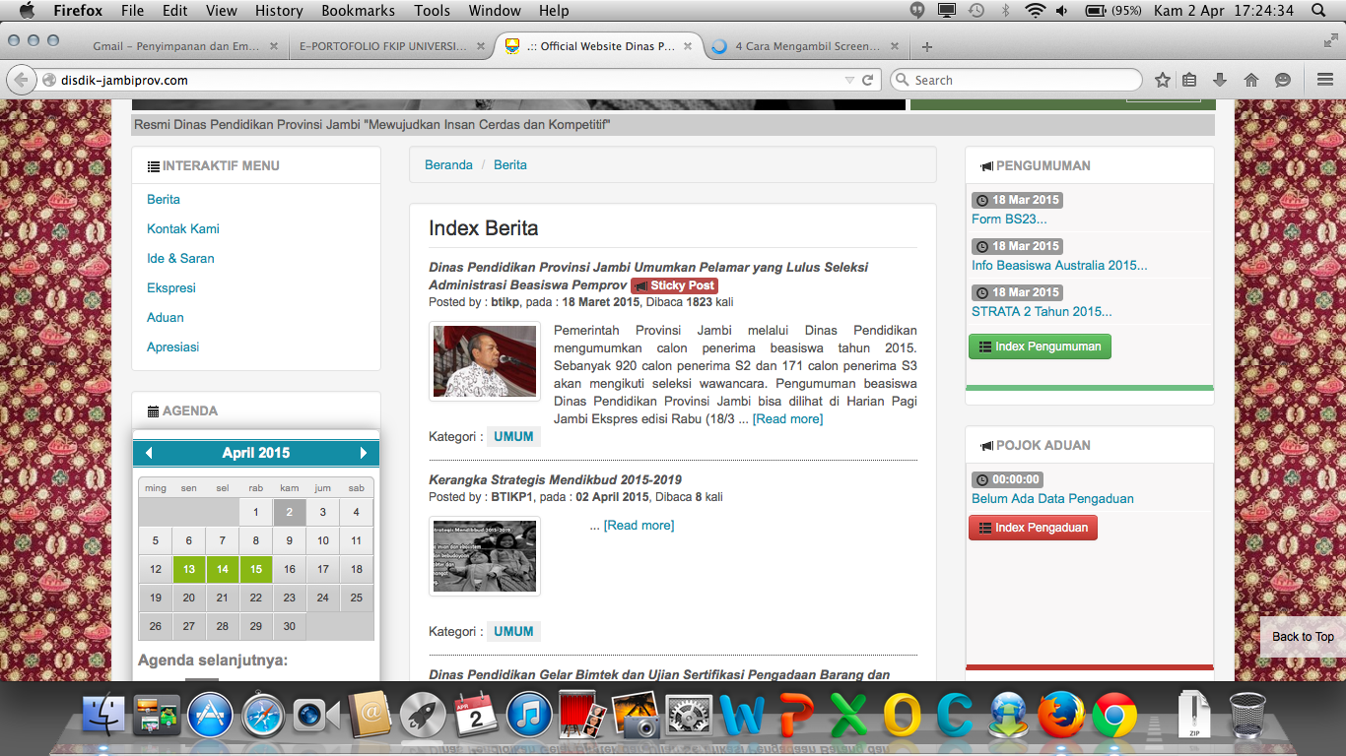

Menu pengumuman dipindahkan dibawah interaktif menu.

Aduan dan apresiasi dihilangkan saja gan begitu juga pada menu pojok admin dan aduan yang letaknya dibawah pengumuman, sehingga dibagian kanan lebih lebar untuk tampilan isi berita

C. FOOTER

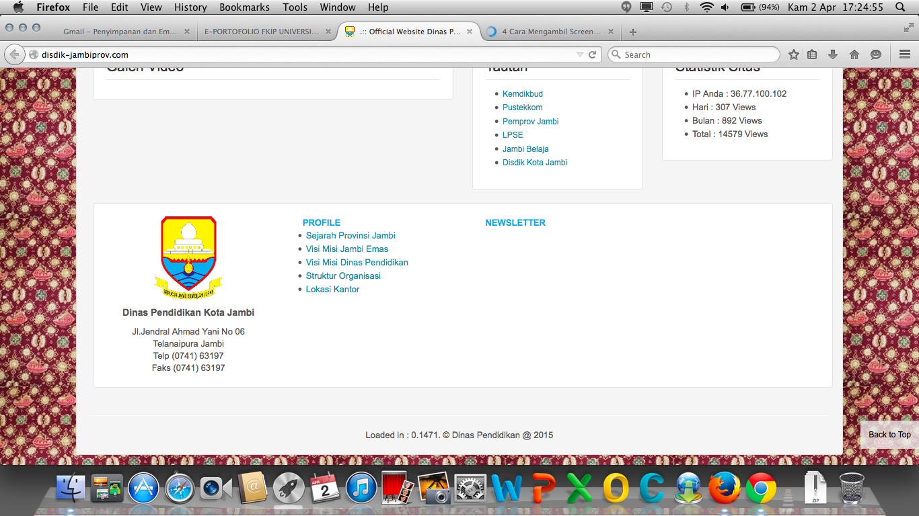

Newslatter di ganti dengan menu yang baru yaitu program, dan disampingnya ditampilkan Produk Hukum yang ada pada menu atas.

4. Menu gallery video di ganti galeri foto

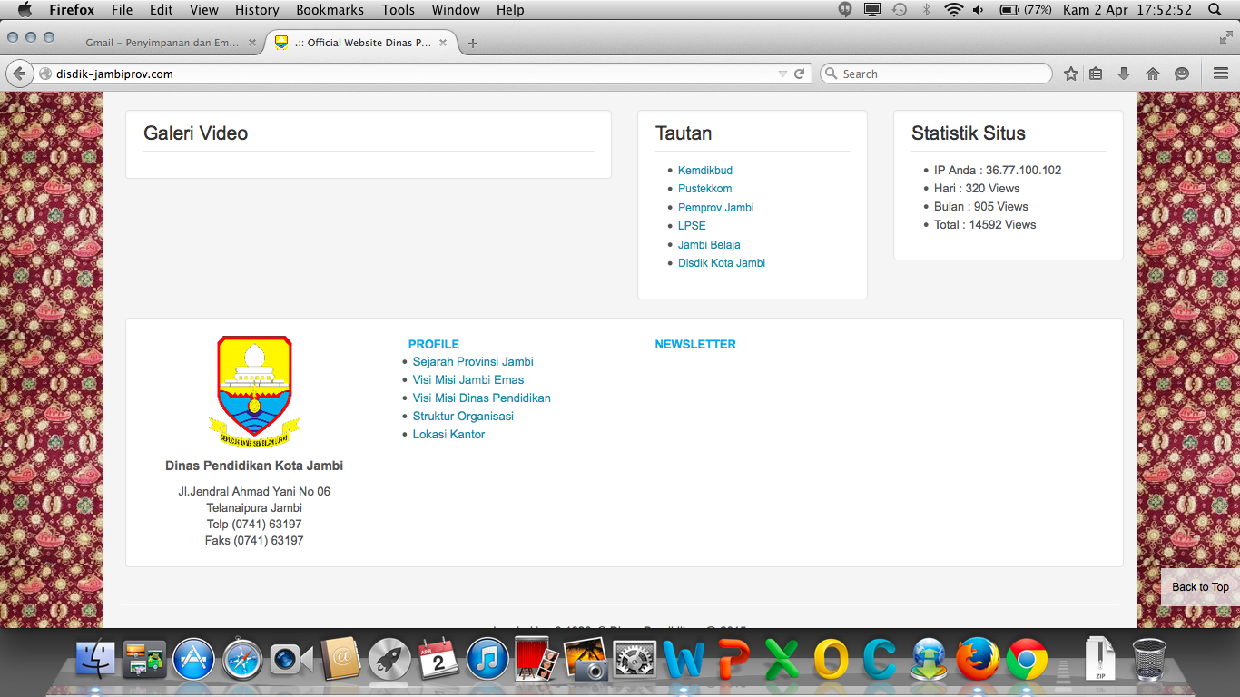

menu ini diganti dengan gallery foto aja gan, untuk gallery video isinya tetap ada tapi ga di display di halaman menu.

Menu Admin

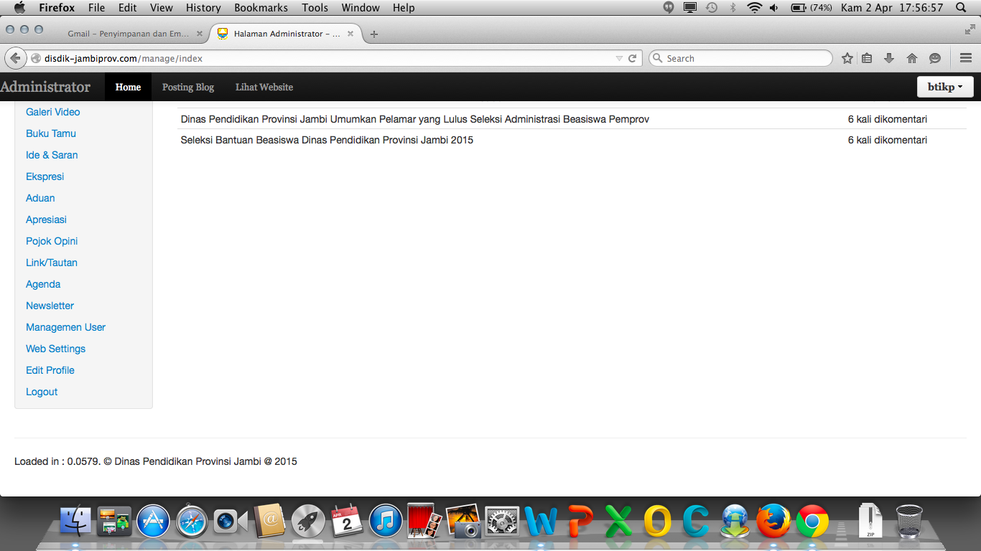

menu aduan, apresiasi dan newslatter di hilangkan saja gan.